IZVJEŠĆE O OSTVARIVANJU
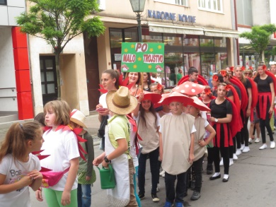
ŠKOLSKOG KURIKULA 2015./2016.

SADRŽAJ

1. RAZREDNA NASTAVA
1.1. Obilježavanja važnih datuma
1.2. Dodatna nastava
1.3. Izvannastavne aktivnosti
1.4. Izvanučionička nastava
2. PROJEKTI
3. KURIKUL PREDMETNE NASTAVE
4. ŠKOLSKA KNJIŽNICA
5. UČENIČKA ZADRUGA „VRIJEDNE RUKE“

RAZREDNA NASTAVA
OBILJEŽAVANJE VAŽNIH DATUMA | NOSITELJI | NAČIN REALIZACIJE | VREMENIK | Foto dokument
Međunarodni dan pismenosti | Učitelji i učenici RN, knjižničarka | - satovi razrednika, školska knjižnica, panoi | 8.9.2015. | 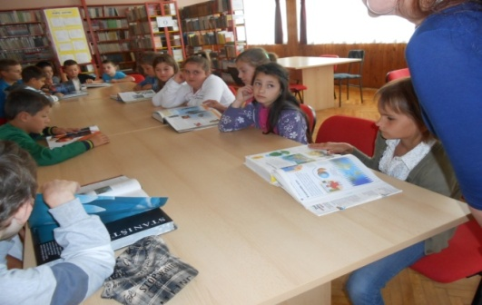
Hrvatski olimpijski dan | Učitelji i učenici RN | Sportske igre i takmičenja | 10.9.2015. | 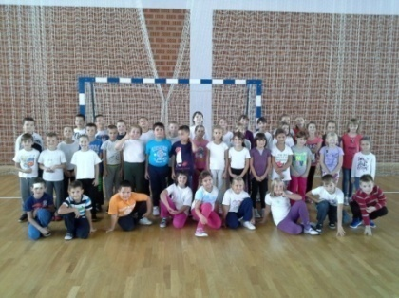  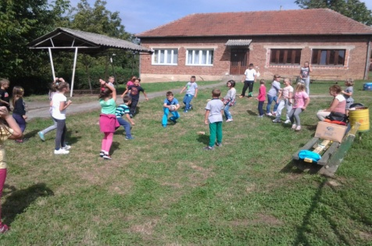
Međunarodni dan mira | Obilježavanje nije realizirano
Pozdrav jeseni | Učitelji i učenici RN | -Odlazak 4. razreda naVidikovac  -Učenici PO Malo Trojstvo izrađivali su jesenske motive i gospodina Jesenka kojim su ukrasili svoju školu i time pozdravili jesen. | 23.9.2015. | 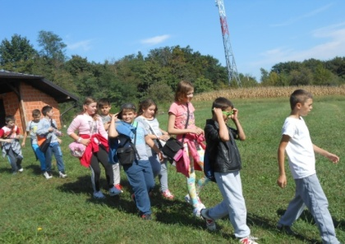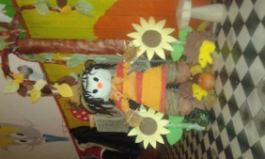
Dan za zdrave zube | Obilježavanje nije realizirano
Međunarodni dan starijih osoba | Obilježavanje nije realizirano
Međunarodni dan djeteta (dječji tjedan) | Učitelji i učenici RN | -izrađivanje plakata o pojmu djece i njihovih prava  - pisanje poruka odraslima i puštanje balona | 9.10.2015. | 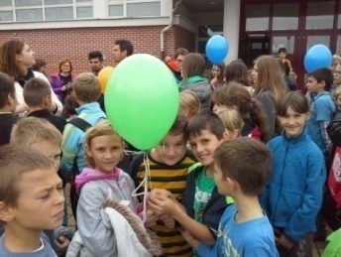  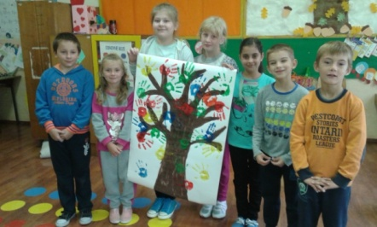
Dani kruha i zahvalnosti za plodove zemlje | Učitelji i učenici RN, vjeroučiteljica i svećenik | -zajedničko pripremanje kruha  -učenici su svojim vrijednim ručicama sami su zamijesili i ispekli pizzu  -posjet pekari u selu  -blagoslov hrane uz kratak program | 12.10.2015. | 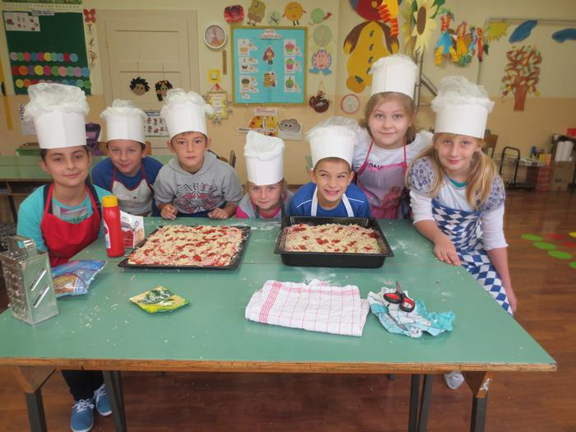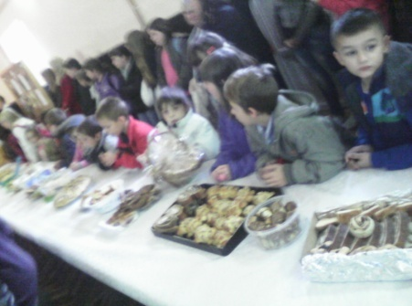
Međunarodni dan pješačenja | Učitelji i učenici RN | -upoznavanje zgrade općine u naselju  -pješačenje do Špara i razgled spremnika za otpad  - pješačka tura do Vidikovca | 15.10.2015. | 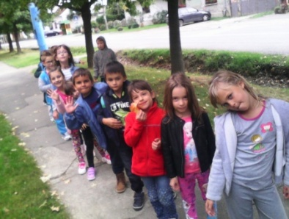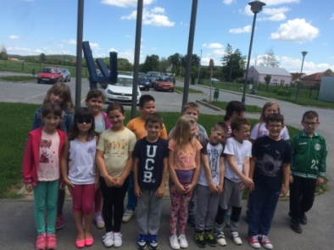
Dan jabuka | Učitelji i učenici RN | -berba jabuka u našem školskom voćnjaku  - pečenje kolača (izrada štrudle)  - poslastice od jabuka (pekmez od jabuka, palačinke s jabukama) | 20.10.2015. | 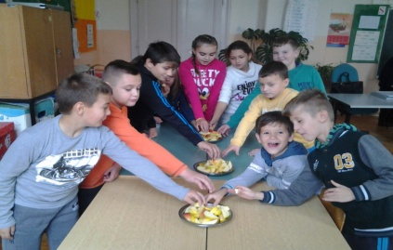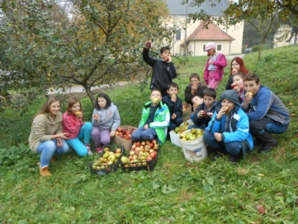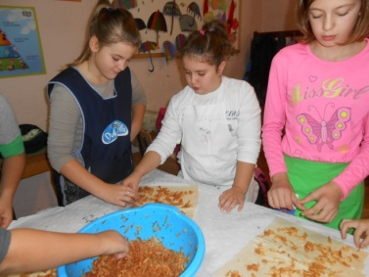
Međunarodni dan školskih knjižnica | Učitelji i učenici RN, knjižničarka | - održan nastavni sat lektire u suradnji s knjižničarkom | 25.10.2015. | 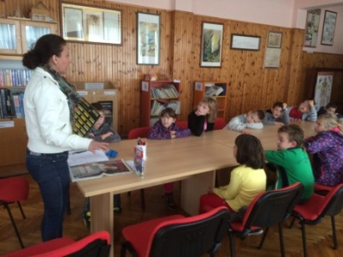
Svi sveti | Obilježavanje nije realizirano
Sjećanje na Vukovar | Učitelji i učenici RN | -paljenje lampiona i molitva za poginule branitelje Domovinskog rata pri spomeniku u naselju | 18.11.2015. | 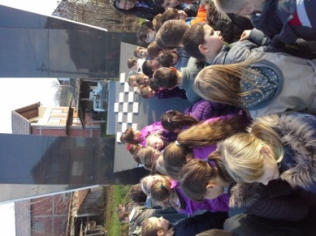
Sv. Nikola | Učitelji i učenici RN | -Svečana priredba za djecu općine Veliko Trojstvo | 4.12.2015. | 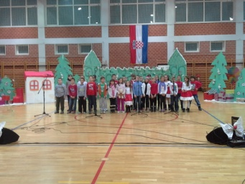  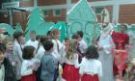
Pozdrav zimi | Učitelji i učenici RN | -zimske radosti na snijegu i na nastavi | 21.12.2015. | 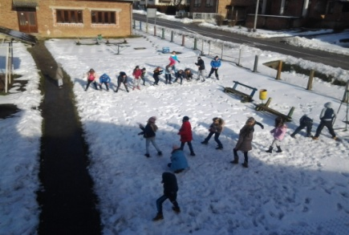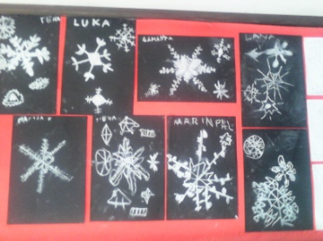
Božićna priredba | Učitelji i učenici RN | - Učenici su sudjelovali na božićnoj priredbi. | 21.12.2015. | 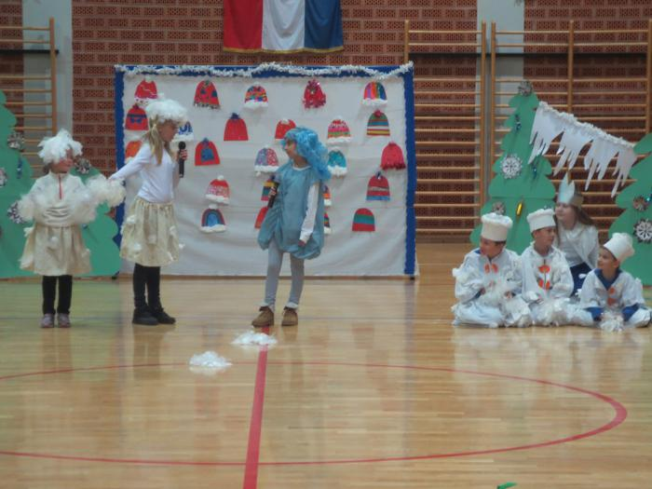
Dan sigurnijeg interneta | Obilježavanje nije realizirano
Valentinovo | Učitelji i učenici RN | -Učenici 4.razreda su Valentinovo prigodno obilježili u svojoj učionici  -Učenici PO Malo Trojstvo izrađivali sububamare koje su poklonili ostalim učiteljima i cvijeće u obliku srca. | 11.2.2016. | 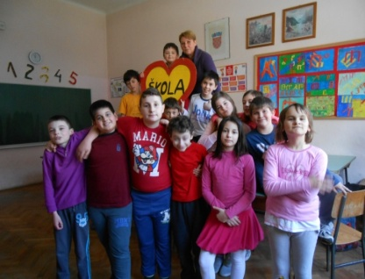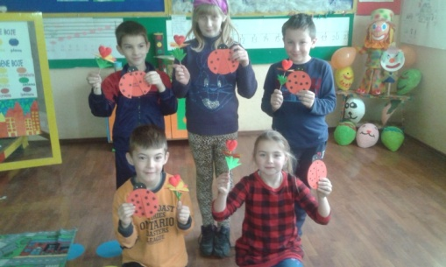
Maskenbal | Učitelji i učenici RN | -Veselo druženje pod maskama, zabavne igre i izbor najbolje pojedinačne i grupne maske. | 8.2.2016. | 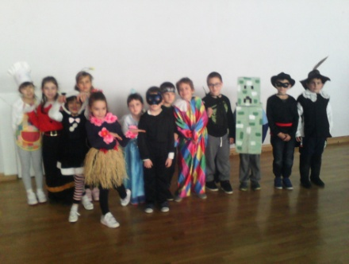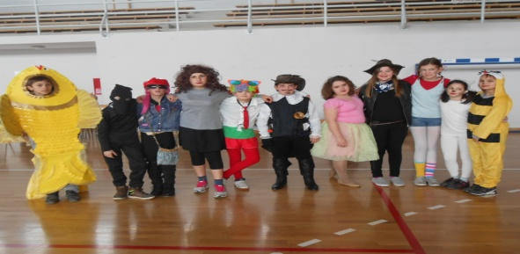  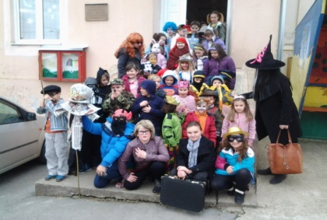  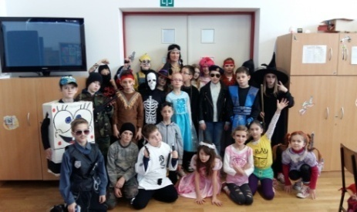
Put knjige- od autora do čitatelja | Učenici 3. r., učiteljica, knjižničarka | -Upoznavanje s nastankom knjige i svim njenim sastavnicama | 18.3.2016. | 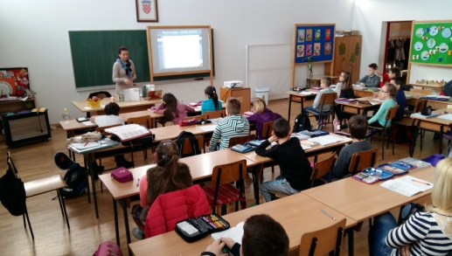
Pozdrav proljeću | Učitelji i učenici RN | -Učenici su pozdravili proljeće proljetnim radovima u našem školskom voćnjaku | 21.3.2016. | 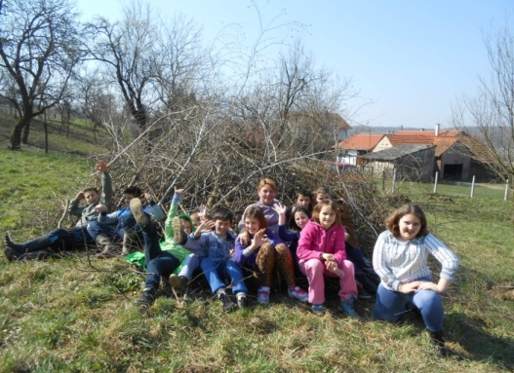
Svjetski dan šuma/dan voda/meteorološki dan | Učitelji i učenici RN | -Učenici su izradili plakat, kojim žele ukazati na sve veću potrebu očuvanja ovih prirodnih bogatstava, bez kojih je život na planeti Zemlji ugrožen. | 21., 22. i 23.3. 2016. | 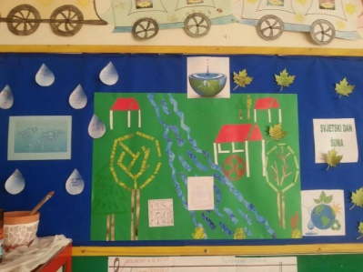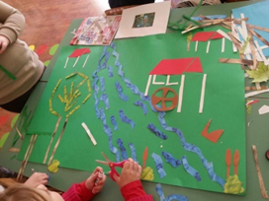
Geniuslogicus | Grupa učenika 3. i 4. razreda  Pia Birač, 2.nacionalni plasman, 50. mjesto međunarodni | -priprema učenika i sudjelovanje putem interneta i poštom | ožujak
Klokan bez granica, međunarodno natjecanje iz matematike | Obilježavanje nije realizirano
Svjetski dan zdravlja | Obilježavanje nije realizirano
Uskrs | Učitelji i učenici RN, roditelji | -Učenici su sa svojim roditeljima i učiteljicama održali kreativnu radionicu na kojoj su izrađivali prigodne uskrsne ukrase  -Učenici su kaširali velike pisanice | 17.3.2016. | 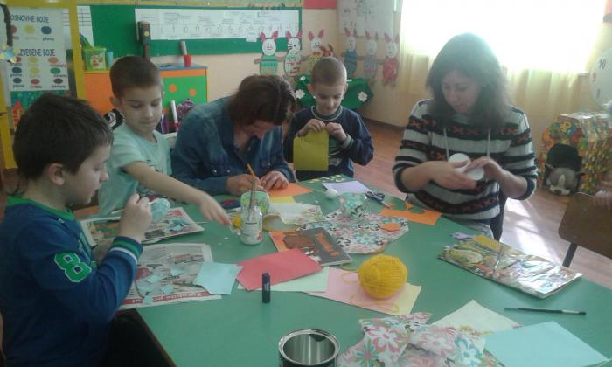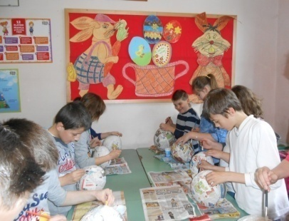
Dan planeta Zemlja | Učitelji i učenici RN | -Učenici su izrađivali papirka i skupljali plastične boce  -Učenici su čistili okoliš oko škole i sadili lavandu  -Učenici su izradili model planete Zemlje i pisali eko- poruke svijetu  -likovnim izražavanjem prikazali znak zabrane onečišćenja Zemlje | 18.4.2016. | 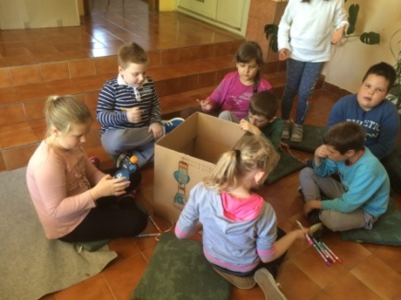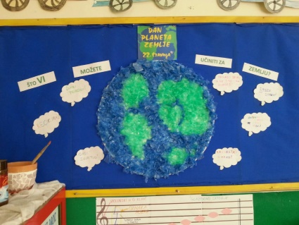  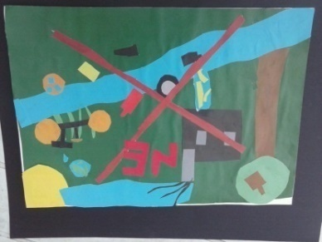
Europski tjedan | Obilježavanje nije realizirano
Majčin dan | Učitelji i učenici RN | -izrada ukrasnih vaza i čestitki za poklon majkama; pisanje sastavaka na temu Moja majka, pisanje zahvalnica  -izrada unikatnih narukvica reciklirajući plastične boce i pisanje prigodne diplome  -izrada poklon vrećica za mame  -izrada košarica od papira | 6.5.2016. | 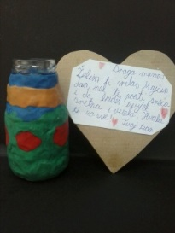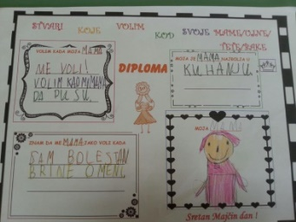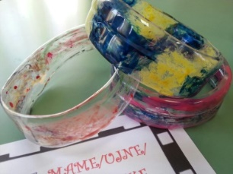  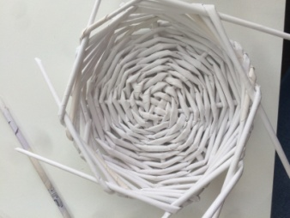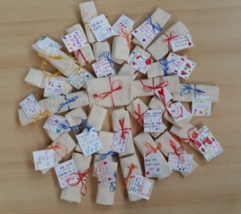
Međunarodni dan obitelji | Učitelji i učenici RN | -Crtanje svoje obitelji | 15.5.2016. | 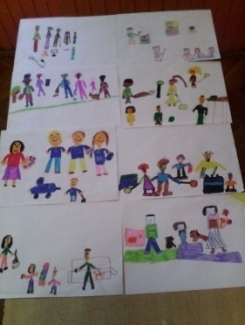
Mogu ako hoću | Obilježavanje nije realizirano
Dan škole | Učitelji i učenici RN | -sudjelovanje na kulturnom programu škole | 27.5.2016. | 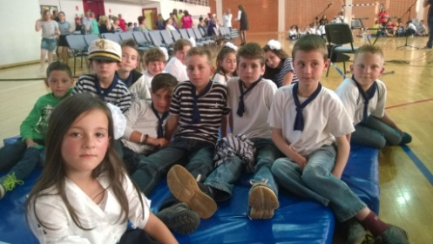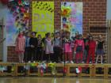
Cvjetni korzo (uključivanje u aktivnosti DND Bjelovar) | Učenici PO Malo Trojstvo i učiteljica, DND Bjelovar | -Učenici su kako bi pozdravili proljeće i krenuli ususret ljetu kostimirani sudjelovali u programu na 7. Cvjetnom korzu. | 1.6.2016. | 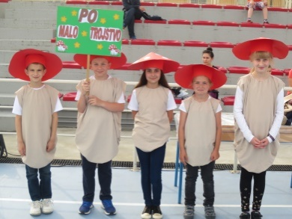
Vladine sportske igre | Učitelji i učenici RN | -igre ispred ŠSD u spomen na pok.kolegu Vladu Velimirović | 5.6.2016. | 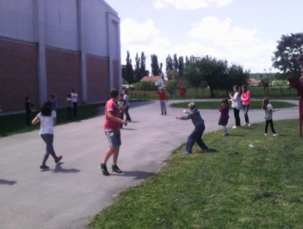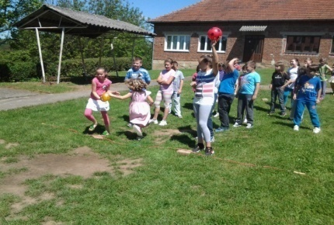
Svjetski dan zaštite okoliša | Učitelji i učenici RN | -učenici očistili okoliš svoje škole | 5.6.2016. | 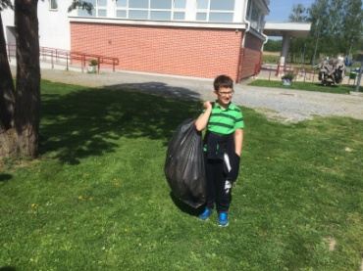
Pozdrav ljetu | Učitelji i učenici RN | - prigodno uređenje učionice, izrada i pisanje razglednica Pozdrav iz Ćurlovca  -igre na otvorenom | 10.6.2016. | 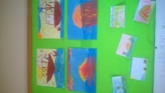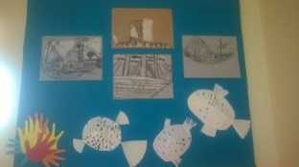

AKTIVNOST/ PROGRAM | NOSITELJI | NAČIN REALIZACIJE | VREMENIK
DODATNA NASTAVA
Dodatna nastava matematike | Učiteljice DariaKlasan, Ivana Kolenc – Miličević, učenici | - ostvarivanje prema planu i programu kroz individualni rad s učenicima  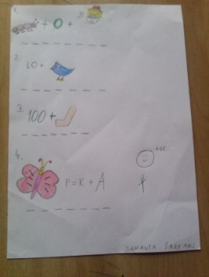 | 1 sat tjedna kroz cijelu školsku godinu
Dodatna nastava hrvatskog jezika | Učiteljice Anđelka Sabadjija, Adica Šimatović, Ivana Anđić, Sanja Pavliš, Spomenka Pavšek, Ivana Dolovski (zamjena: Kristina Kovačić – Babić) | - ostvarivanje prema planu i programu kroz individualni rad s učenicima | 1 sat tjedna kroz cijelu školsku godinu

AKTIVNOST/ PROGRAM | NOSITELJI | NAČIN REALIZACIJE | VREMENIK
IZVANNASTAVNE AKTIVNOSTI
Lutkarska – recitatorska skupina | Učiteljica Ivana Anđić | -individualan rad i rad u skupinama | Petak, 5. sat
Mali enigmatičari | Učiteljica DariaKlasan | -učenje kroz matematičke igre, mozgalice, križaljke, osmosmjerke, rebuse  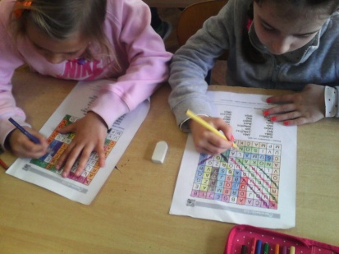 | Srijeda, 5. sat
Sportska grupa | Učitelj Saša Vojković | -redoviti treninzi u školi, prijateljski susreti i natjecanja | Srijeda, 5. sat
Dramsko – scenska grupa | Učiteljica Spomenka Pavšek | -individualni i timski rad, suradnja | Srijeda, 5. sat
Informatičari | Učiteljica Ivana Kolenc – Miličević | -nastava u informatičkoj učionici, sudjelovanje na natjecanjima u programiranju LOGO | Srijeda, 5. sat
Mažoretkinje | Učiteljica Sanja Pavliš | -sudjelovanje na školskim priredbama, smotrama  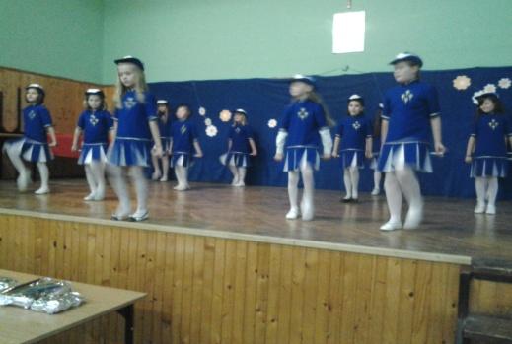 | Petak, 5. sat
Mali zbor | Učiteljica glazbene kulture | -Učenici članovi malog zbora Trojščanski pjevači i voditeljica Jasminka Crnković sudjelovali su na priredbi povodom sv. Nikole  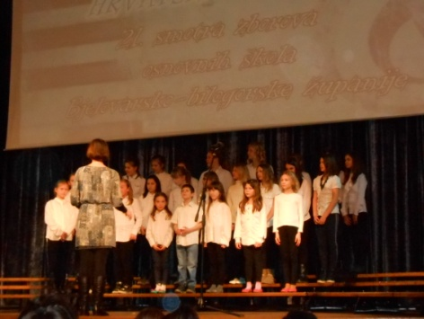 | Utorak, 0. sat
Univerzalna športska škola | Učitelj Marko Banjeglav | -neposredan rad i sportskih aktivnosti sa članovima univerzalne športske skupine | 2 sata tjedno
Plesna skupina | Učiteljica Ivana Dolovski | -individualni i timski rad sa članovima plesne skupine | 1 sat tjedno

IZVANUČIONIČKA NASTAVA | NOSITELJI | NAČIN REALIZACIJE | VREMENIK | Foto dokument
Pozdrav jeseni | Učitelji i učenici RN | -Odlazak 4. razreda naVidikovac | 23.9.2015.
Dani kruha i zahvalnosti za plodove zemlje | Učitelji i učenici RN | -posjet 1. razreda pekari u selu | 12.10.2015.
Pavao i njegov glavao, susret s književnikom Hrvojem Zalarom | Učitelji i učenici RN | -upoznavanje glumca Hrvoja Zalara i predstava u Domu | 20.10.2015. | 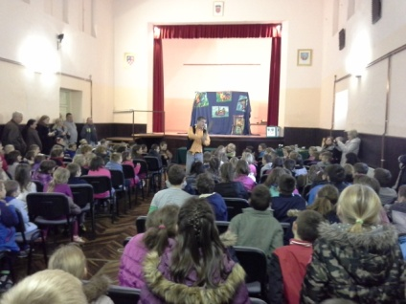
Posjet kazalištu Žar - ptica | Učitelji i učenici RN | - razgledavanje središta grada i kazališna predstava u Žar ptici:Hrabrica | 26.11.2015. | 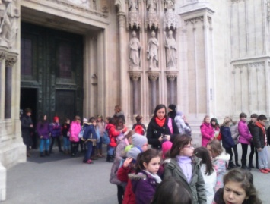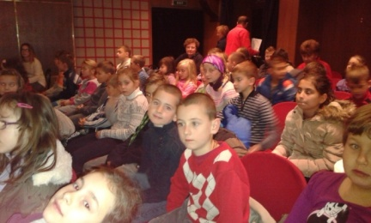
Posjet kazalištu i Tehničkom muzeju | Učenici 4.razreda i učiteljica | -učenici su pogledali kazališnu predstavu Dnevnik Pauline P, a zatim razgledavali izložbene predmete u Tehničkom muzeju | 11. mjesec, 2015. | 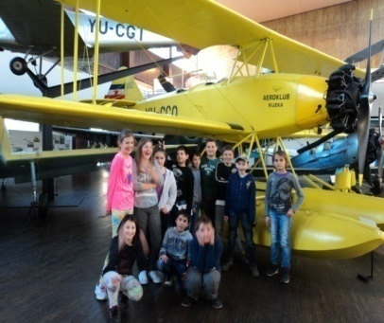
Pozdrav proljeću | Učenici 4.razreda i učiteljica | -učenici su prošetali prirodom i posjetili Etno kuću u Velikom Trojstvu | 21.3.2016.
Posjet Etno kući u Velikom Trojstvu | Učenici 4.razreda i učiteljica, gđa. Matunci | -o tradicijskom načinu života, njihovim običajima, pjesmama i igrama poučila ih je učiteljica u mirovini Gordana Marta Matunci  -vidjeli su kako su ljudi nekada živjeli, čemu su se radovali, kako su provodili slobodno vrijeme... | 12.4.2016. | 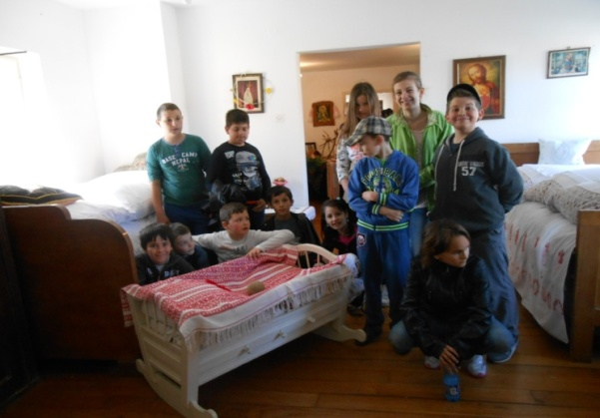
Izlet u Eko park Kraš (Pisarovina) | Učenici i učitelji područnih škola | -učenici su nakon slatkog obroka i ispijanje slatkog napitka Kraš Expressa uživali u vožnji čamcem i vlakićem, imali su priliku musti kravu i mijesiti peciva, upoznati razne životinje, te se zabavljati u zabavnom parku | 22.4.2016. | 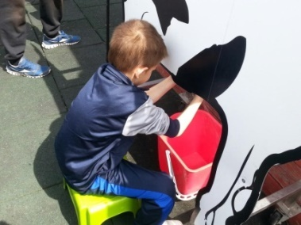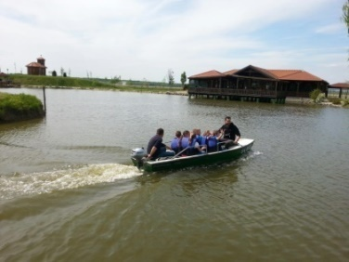  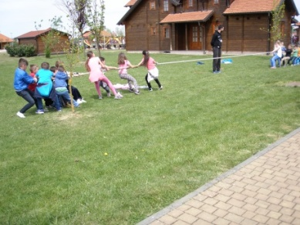
Posjet Ozlju | Učenici i učiteljice 2. i 3. razreda | -Razgledavanje bajkovitog posjeda iz 1714. te dvorca Ozalj i zavičajnog muzeja | 8.6.2016. | 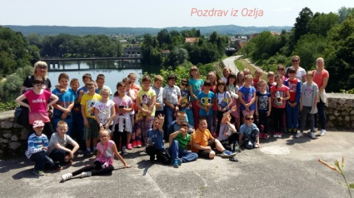  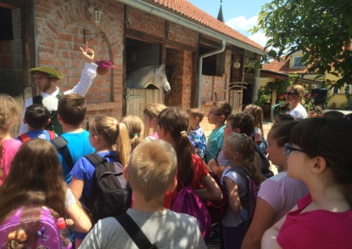
Izlet u Krapinu | Učenici 4.razreda i učiteljica | -Posjet Muzeju krapinskih neandertalaca | 9.6.2016. | 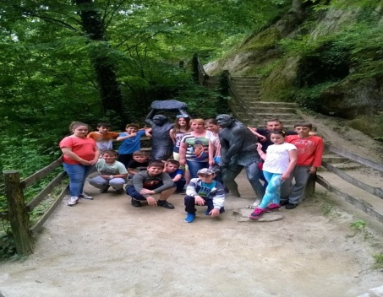
Posjet ribnjacima „Gradina“ u Šandrovcu | Učenici i učitelji RN | -učenici su posjetili sportske ribnjake gdje uz pomoć obučenih ribića upoznaju tajne uspješnog ribolova | 10.6.2016. | 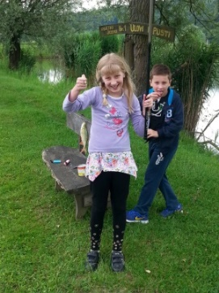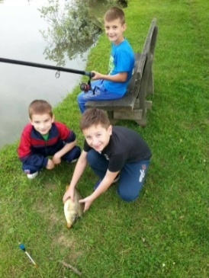
Druženje s roditeljima – oproštaj četvrtog razreda | Učenici i učitelji RN | -održana priredba 4.rareda za roditelje i nakon toga mala zakuska dok su područni odjeli oproštaj imali uz sportska druženja na nogometnom igralištu Šandrovac | 10.6.2016. | 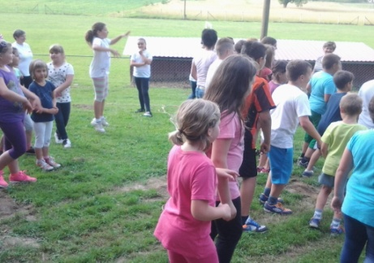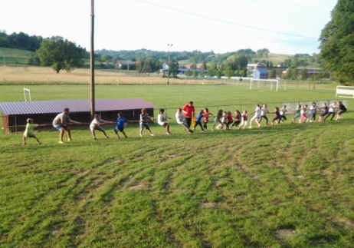

PROJEKTI
NAZIV | NOSITELJI | NAČIN REALIZACIJE | VREMENIK | Foto dokument
Dodjela nagrada „Moja prva knjiga“ | 2. i 3. r.  Učenice: Laura Šarkanj, Lorena Tomić, Irma Miličević, Tia Kovačić i Maja Faltak  učiteljice | -Putovanje u Karlovac na dodjelu nagrada | 24.9.2015. | 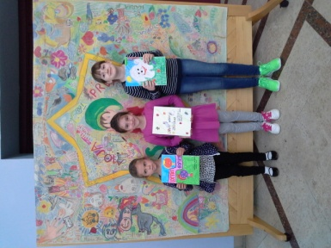  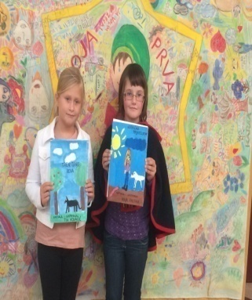
Natječaj „Volim mlijeko“ | 2. i 3. r.  Učenici: Luna Kranželić, Luka Kovač, Lana Markan, Valerija Hampovčan, Irma Miličević, Adela Filipan, Laura Šarkanj, Lorena Tomić, Ivančica Bačak, Maja Faltak, Adriana Kovač, Ines Mamić,Anja Pogledić, Tina Šuvajić i Lucija Trstenjak | -Oslikavanje pakiranja mlijeka s temom obiteljskog doručka | listopad i studeni 2015. | 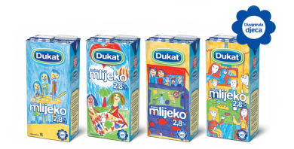
Čitam, dam, sretan sam! | Učenici 3. r., učiteljica | -Prikupljanje knjiga i slikovnica u humanitarne svrhe | 11.2.2016. | 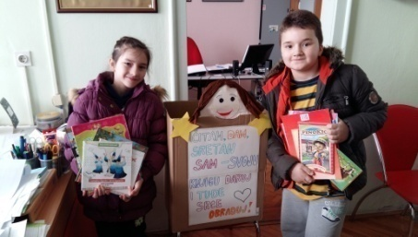
Dan ružičastih majica | Učenici i učiteljice RN | -Nošenjem majica ružičaste boje sudjelovali u potpori protesta protiv vršnjačkog nasilja | 24.2.2016. | 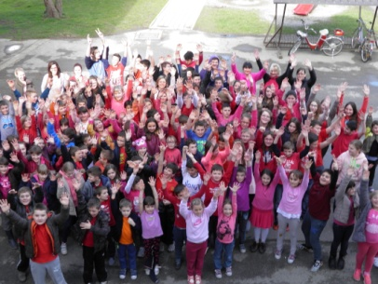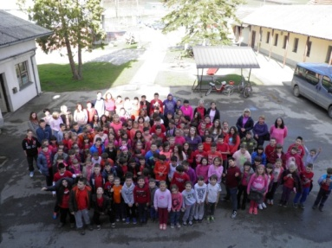
Natječaj DUSZ-tel.broj 112 | Učenici 1.razreda i učiteljica | -u sklopu Projekta Drugi HRT za mlade ZG(za snošljivost prema različitima od nas) | Ožujak, 2016. | 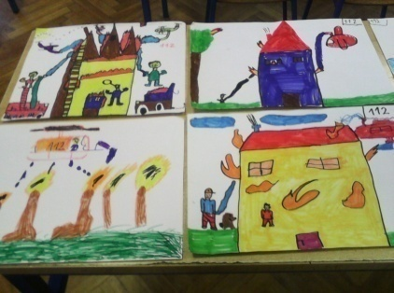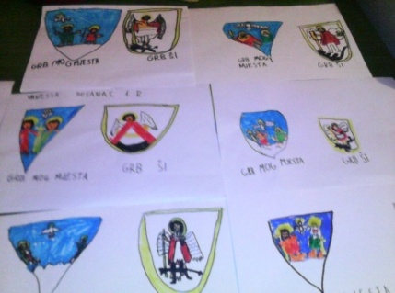
Lovrakovi dani kulture | Učenici PO Malo Trojstvo i razrednica | -Učenici su svojim likovnim radovima sudjelovali na Lovrakovim danima kulture. | 17.5.-21.5.2016.
„ Nemreš u Kini ostat' gladan“ | Učenici i učiteljice RN, gošća Antonija Putić | -Interaktivno putopisno predavanje Antonije Putić | 30.5.2016. | 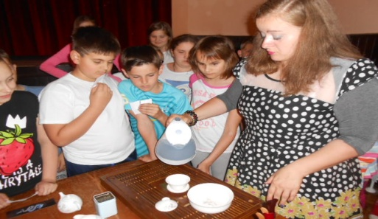
Početni tenis | Učenici 1. i 4.razreda | -poučavanje i igranje početnog tenisa-g.Vedran Pemper | Lipanj, 2016. | 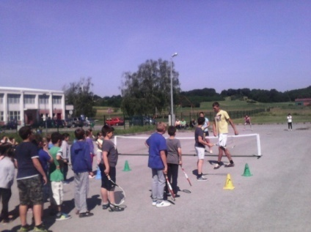
Natječaj za likovne, literarne i foto radove djece i mladih 2015./2016. | Učenica Dora Gazica i razrednica | - Učenica Dora Gazica svojim likovnim radom sudjelovala je na likovnom natječaju na temu „Katastrofa i snaga civilne zaštite“ te osvojila 1. mjesto | 8.6.2016. | 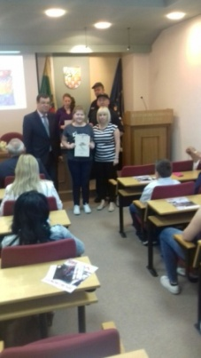
Upravljanje i zaštita okoliša u školi i kod kuće | Učenici i učitelji RN | -tijekom cijele školske godine kroz Eko – kodeks škole i formiranje Eko – grupe provodile su se aktivnosti i dijelovi aktivnosti u školi, oko škole i kod kuće kojima su učenici uz pomoć učitelja utjecali na očuvanje okoliša  -izrađivali su plakate kroz obilježavanje važnih datuma | Tijekom cijele školske godine | 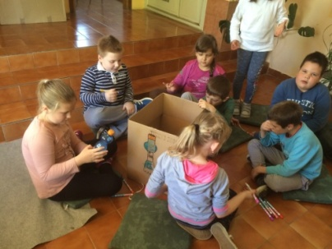  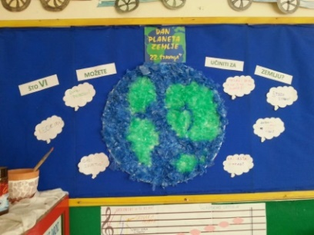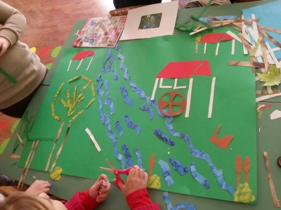
Kviz „Na dva kotača“ | Učenici i učitelji RN, PU BBŽ, Udruga »Družba bilogorski kovrtanj«, Biciklistički klub »Bjelovar“ | -priprema za kviz  -učenje prometnih pravila i važnost zaštitne kacige  -usvajanje osnovnih pravila kretanja u prometu i važnost te funkcija bicikl kao prometnog sredstva  -osvijestiti važnost uporabe bicikla u svakodnevnom životu | Tijekom cijele školske godine | 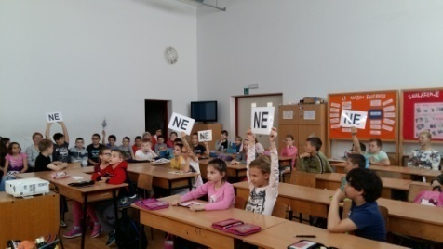  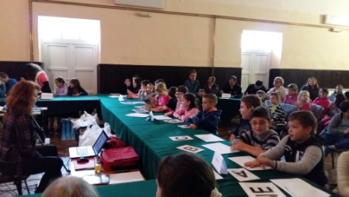  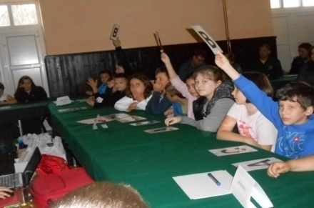
PREDMETNA NASTAVA
OBILJEŽAVANJE VAŽNIH DATUMA | NOSITELJI | NAČIN REALIZACIJE | VREMENIK |  | Foto dokument
Sjećanje na heroje Vukovara | Nastavnica geografije i 8.a i b., te 7.razred | -Skupni radovi po razredima | 18.11.2015. |  | 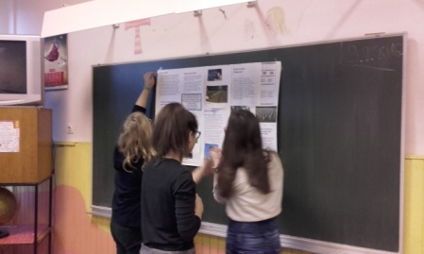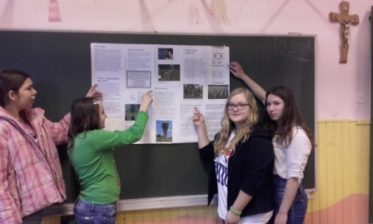
Sjećanje na heroje Vukovara | Nastavnica povijesti i učenici | -Grupni rad, dokumentarni film, plakati | 18.11.2015.
Dan sjećanja na Holokaust i sprečavanje zločina protiv čovječnosti | Nastavnica povijesti i učenici | -Grupni rad, video svjedočanstva, plakati | 27.1.2016. |  | 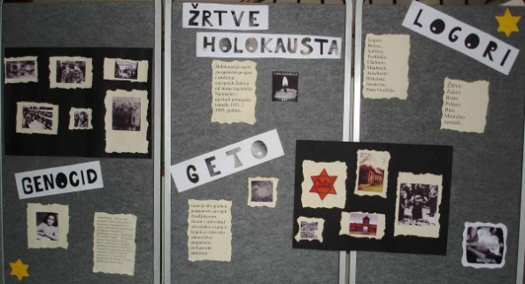
Pod satom geografije- 8.b razred  Nizinska Hrvatska  Moj zavičaj-slobodne teme | Nastavnica geografije i učenici | -Skupni radovi | 13.04.2016  .  23.5.2016 |  | 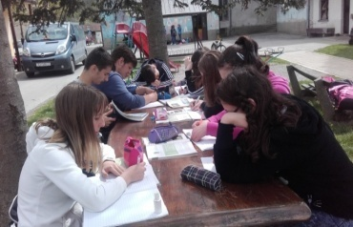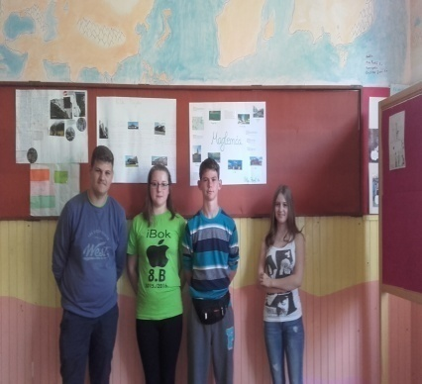
Učenici 8.a razreda pod satom geografije prezentirali gospodarstvo Nizinske Hrvatske | Nastavnica geografije i učenici | -Skupni rad, samostalno pripremljeno ponavljanjeMoj zavičaj | 4.5.2016. |  | 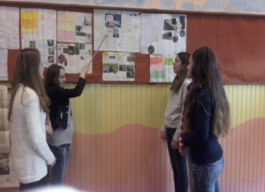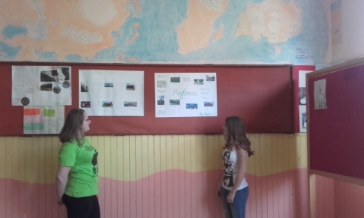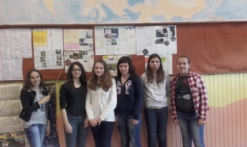
Zavičajna geografija plakati, prezentacije 8.b razred | Nastavnica geografije i  učenici | -Skupni rad, samostalno pripremljeno ponavljanje Moj zavičaj | 25.5.2016.  1.6.2016. |  | 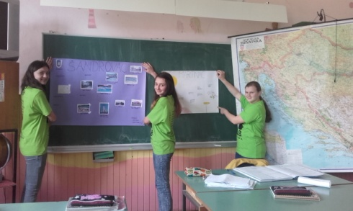  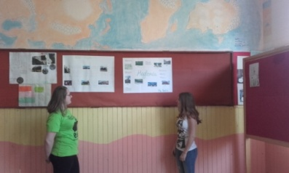
AKTIVNOST/PROGRAM | NOSITELJI | NAČIN REALIZACIJE |  | VREMENIK |  | Foto dokument
IZVANNASTAVNE AKTIVNOSTI
ŠSD Bilogorski vijenac | Učitelj Marko Banjeglav i učenici predmetne nastave | -3. mjesto na ŽN natjecanju iz košarke za 7. i 8. razred  -3. mjesto na ŽN natjecanju iz nogometa za 7. i 8. razred  -4. mjesto na ŽN natjecanju iz rukometa za 5. i 6. razred  -2. mjesto na ŽN natjecanju iz košarke za 5. i 6. razred |  | 24. 2. 2016.  14. 3. 2016.  28. 4. 2016.  3. 5. 2016. |  | 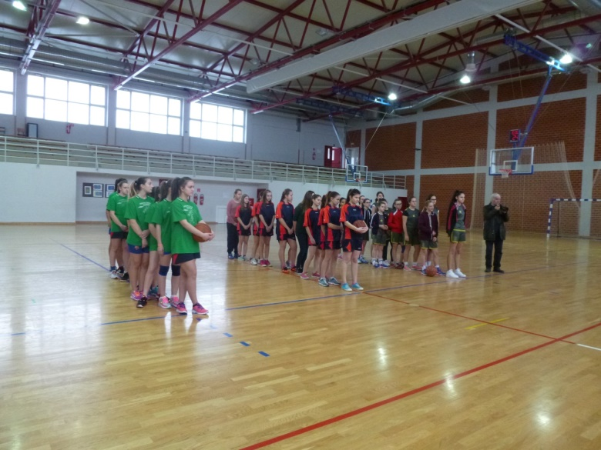
PJEVAČKI ZBOR (I. – VIII. razreda) | Učiteljica Jasminka i učenici | -59.glazbene svečanosti hrvatske mladeži  -21.smotra zborova osnovnih škola BBŽ  -Đaci glazbenjaci nastupili u OŠ Milke Trnine u Križu kraj Čazme u suradnji s glazbenom udrugom Opus |  | 10.3.2016.  10.5.2016. |  | 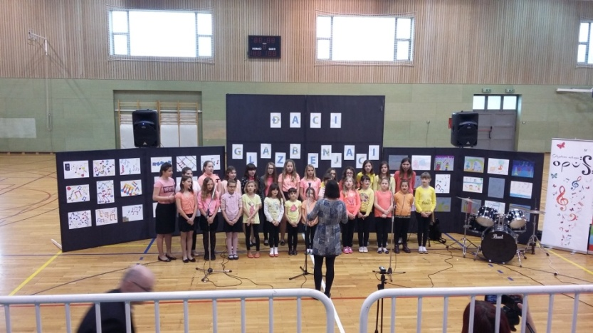
Klub mladih tehničara – KMT OŠ Veliko Trojstvo | Učitelj tehničke kulture Ivan Rajsz i učenici | -prema planu i programu KMT – a OŠ Veliko Trojstvo  -po interesnim skupinama i prema tehničkom području djelovanja |  | Tijekom cijele školske godine |  | Na natjecanju je sudjelovalo 27 od 29 prijavljenih ekipa. Dvije ekipe su opravdano izostale sa natjecanja. Dvije ekipe natjecatelja su učenici sa posebnim potrebama čiji je rad bio pod nadzorom njihovih voditelja i asistenata. Naši dragi gosti došli su nam iz susjedne Koprivničko-Križevačke županije, Republike Mađarske i Republike Slovenije.  Najbolje ekipe bile su:  - MichelKonjušić (Ž – 5r)i Danijel Tomić (M – 5r) – 49 bodova – OŠ Veliko Trojstvo,  - NellaFaltak (Ž – 7r) i Filip Šingelberger (M – 7r) – 48 bodova – OŠ Veliko Trojstvo,  - ManuelHusnjak (M – 8r) i Emre Pehlivan (M – 8r) – 47 bodova – OŠ Veliko Trojstvo.
Modelari | Učitelj tehničke kulture Ivan Rajsz i učenici | -kroz izradu uporabnih tehničkih tvorevina za prodajne izložbe i natjecanja  - |  | Tijekom cijele školske godine |  | 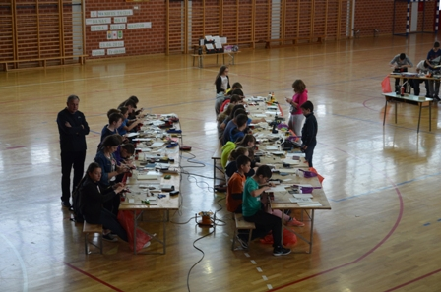
Likovna skupina (V. – VIII. Razreda) | Učenici predmetne nastave i učiteljica likovne kulture | -kroz cijelu školsku godinu uz pomoć |  | Tijekom cijele školske godine |  | zainteresiranih i nadarenih učenika školske učionice i hodnike krasili su radovi učenika i prikazivalo se njihovo likovno izražavanje kroz različite likovne tehnike i materijale
Novinarska družina (V. – VIII. razreda) | Novinarska družina | -praćenje i bilježenje svih aktualnih događanja u školi  - |  | Tijekom cijele školske godine |  | prikupljanje i arhiviranje radnog materijala, fotografija koje prate život i rad učenika
Mažoretkinje (V. – VIII. razreda) | Učiteljica Tatjana Zjačić i učenice od 5.-8.r | - Božićna priredba  - Maskenbal  - Valentinovo  - Dan škole |  | 16.12.2015.  8.2.2016.  15.2.2016.  27.5.2016. |  | 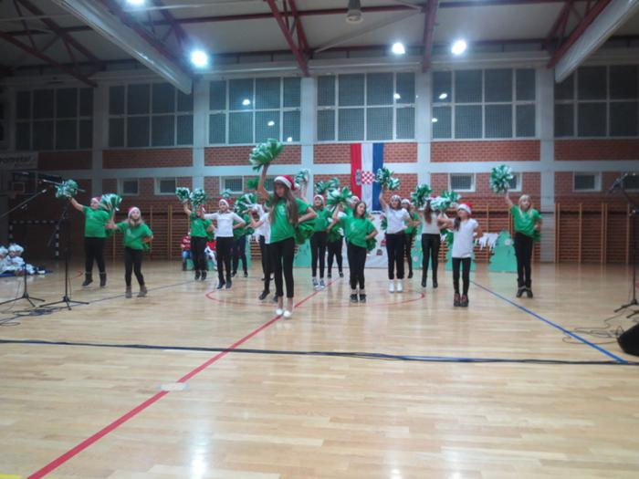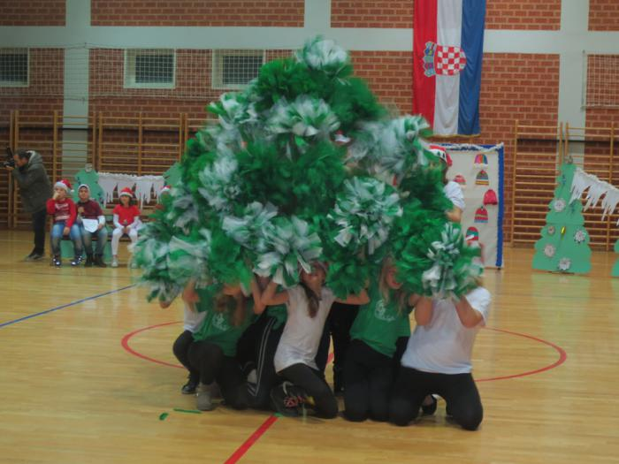
Duhovno – stvaralačka grupa | Vjeroučitelj/ica i zainteresirani učenici | -Dani kruha – priredba razredna nastava  -Sv. Nikola – priredba -nastup 3. razreda  -Nastup u župnoj Crkvi Presveto Trojstvo, VT  -Božićna priredba – nastup  -Priredba povodom Valentinova - nastup |  | 12.10.2015.  4.12.2015.  22.11.2015.  21.12.2015.  11.2.2016.
Informatika | Učiteljica Ivana Kolenc-Miličević i učenici Luka Živoder (6. razred) i Fran Kovačić (7. razred) | INFOKUP  1. mjesto na županijskom natjecanju iz informatike u programiranju u programskom jeziku LOGO |  | 12.2.2016. |  | 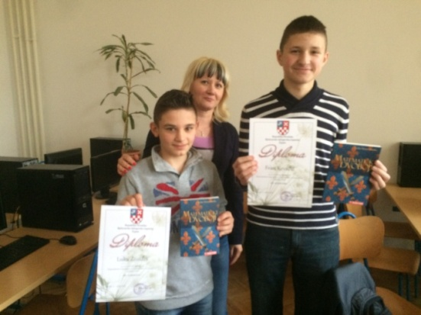
Povjesničari | Učiteljica Zlatka Pemper i učenice od 5.-8.r | - Izrada viteške opreme  - Dan sjećanja na holokaust  - Božićni običaji naših starih  - Prava žena kroz povijest  - Rudnik u Mišulinovcu |  | Listopad  siječanj  prosinac  ožujak  svibanj

IZBORNA NASTAVA | NOSITELJI | NAČIN REALIZACIJE | VREMENIK
Njemački jezik IV. – VIII. Razred | Učiteljica Tatjana Zjačić | -Od IV. do VIII. razreda  -kroz razne nastavne materijale | -tijekom nastavne (i školske) godine  2 sata tjedno
Informatika | Učitelji informatike Ivan Rajsz i Neven Kudumija | -nastava prema smjernicama HNOSA – a  -Od IV. do VIII. razreda | -tijekom nastavne (i školske) godine
Rimokatolički vjeronauk | Vjeroučitelji: Martina Križan, SretenSimonović, velečasni David Andreić | -kroz razne nastavne materijale | -tijekom nastavne (i školske) godine

DODATNA NASTAVA | NOSITELJI | NAČIN REALIZACIJE | VREMENIK
Hrvatski jezik | Učiteljica Snježana Margetić i učenici | -nastavni rad prema smjernicama HNOS – a s kombiniranom radnom skupinom | tijekom nastavne (i školske godine, 1 sat tjedno)
Priroda i Biologija | Nastavnica Bernarda Musović i učenici | -na satovima dodatne nastave biologije i sudjelovanjem na natjecanjima  -školsko natjecanje iz biologije: 1. mjesto MIHAEL BENČAK, 2. mjesto ANDREA BOSAK, 3. mjesto KATARINA SENI  -učenik Mihael Benčak predložen je za Županijsko natjecanje koje je održano 18.3.2016. godine u OŠ Ivana NepomukaJemeršića Grubišno polje gdje je osvojio 7.mjesto. Uz priznanje učenik je dobio i knjigu pod nazivom „Pedeset godina Bijele labudice“. | tijekom nastavne (i školske godine, 1 sat tjedno)
Matematika | Učiteljice Ksenija Mohenski i Tanja Bajić - Raknić | -na satovima dodatne nastave matematike i sudjelovanjem na natjecanjima  -školskom natjecanju pristupili su učenici 5.razreda: Jakov Zvonimir Mišir, Dejan Tomić, učenik 6.razreda Jan Posavac, učenici 7.razreda: Tvrtko Krešimir Mišir, Fran Kovačić te su svi pozvani na županijsko natjecanje  -na županijskom natjecanju ostvarili su: Dejan Tomić 8.mjesto, Jakov Mišir 9. mjesto, Jan Posavac 4.mjesto,Fran Kovačić, 4.mjesto
Engleski jezik | Učiteljice Jasmina Gale i Kristina SmrčekBalatinec, učenici | -rad u paru/grupi, individualni rad, frontalni rad | tijekom nastavne (i školske godine, 1 sat tjedno)

DOPUNSKA NASTAVA | NOSITELJI | NAČIN REALIZACIJE | VREMENIK
Hrvatski jezik | Prof.hrv.jezika Sonja Lučić, učenici | -rad u paru/grupi, individualni rad, frontalni rad | tijekom nastavne (i školske godine, 1 sat tjedno)
Matematika | Učiteljice Ksenija Mohenski i Tanja Bajić - Raknić, učenici | -rad u paru/grupi, individualni rad, frontalni rad | tijekom nastavne (i školske godine, 1 sat tjedno)
Fizika | Nastavnik ArmandoTribuson, učenici | -rad u paru/grupi, individualni rad, frontalni rad | tijekom nastavne (i školske godine, 1 sat tjedno)
Engleski jezik | Učiteljice Jasmina Gale i Kristina SmrčekBalatinec, učenici | -rad u paru/grupi, individualni rad, frontalni rad | tijekom nastavne (i školske godine, 1 sat tjedno)
Povijest | Nastavnica Zlatka Pamper | -rad u paru/grupi, individualni rad, frontalni rad | tijekom nastavne (i školske godine, 1 sat tjedno)

Terenska nastava
OBILJEŽAVANJE VAŽNIH DATUMA | NOSITELJI | NAČIN REALIZACIJE | VREMENIK | Foto dokument
Posjet eko kući u Velikom Trojstvu | Učenici 7.razreda, nast.povijesti i gđa.GordanaMatunci | Nastavnica, učenici, škola | 12.travanj 2016. | 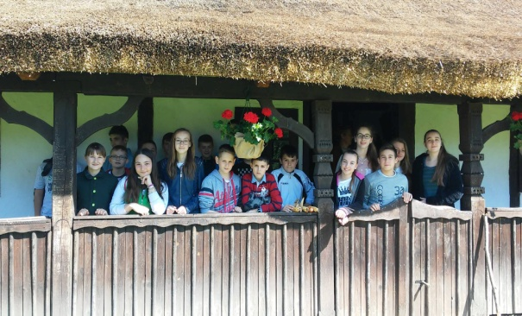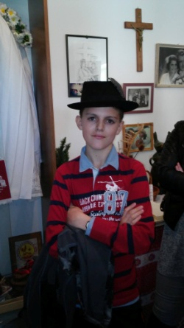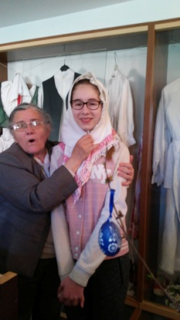
Posjet spomen sobi Domovinskom ratu u Velikom Trojstvu | Učenici 8.a i 8.b razreda, nast.povijesti, gosp.Čeh | Nastavnica, učenici, škola | 11.svibnja 2016. | 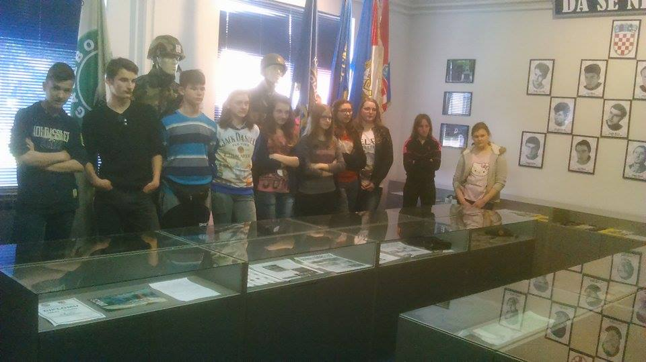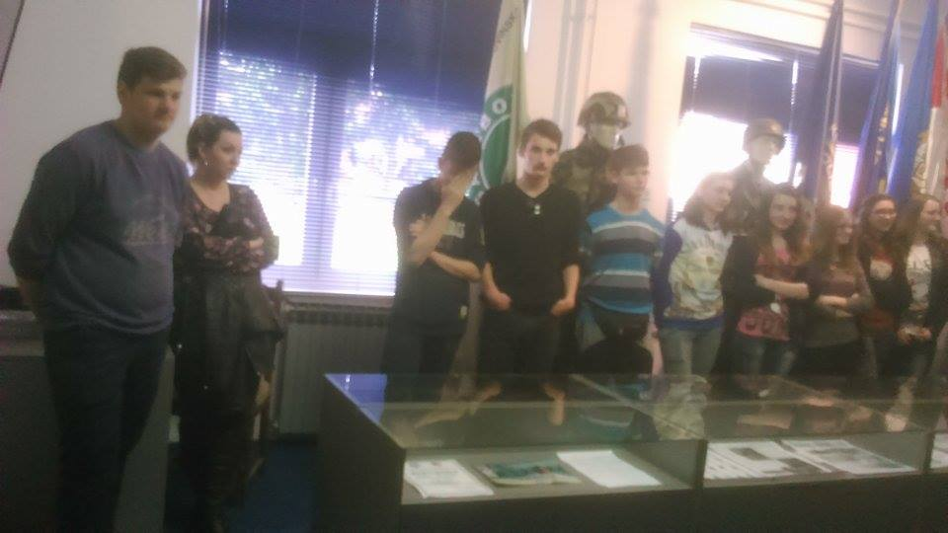
Posjet staroj rudničkoj zgradi u Velikom Trojstvu | Povjesničari, nast.povijesti | Nastavnica, učenici, škola | Svibanj 2016. | 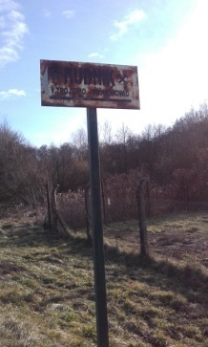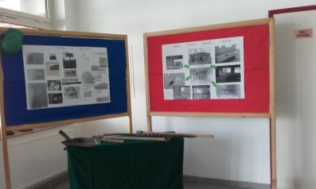
Posjet Muzeju krapinskih neandertalaca | 4.,5.a, 5.b, 6.raz.,razrednici | Nastavnici, učenici, škola | 9.lipanj 2016. | 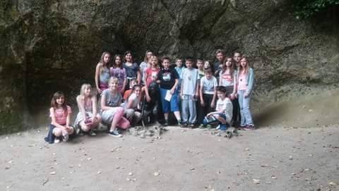
Posjet Tehničkom muzeju u Zagrebu | 4.,5.a, 5.b, 6.raz.,razrednici | Nastavnici, učenici, škola | 18.11.2015. | 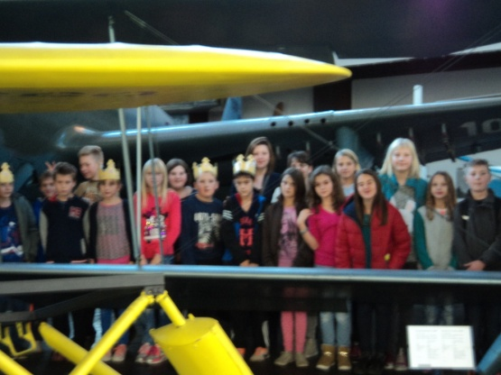
Višednevna ekskurzija 7. i 8. r. na Krk – Cres – Lošinj – Susak – Zavižan - Smiljan | Razrednice Sonja Lučić, Jasmina Gale i Tatjana Zjačić | - radionice i predavanja u edukacijskom centru Plavi svijet  -posjet otoku Susak  - posjet Miomirisnom otočkom vrtu  - posjet Grifon centru – centru za zaštitu ptica grabljivica  - posjet Zavižanu i Smiljanu | 6.6.- 10.6. 2016. | 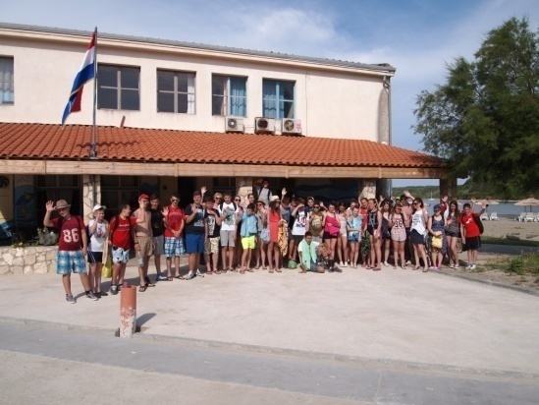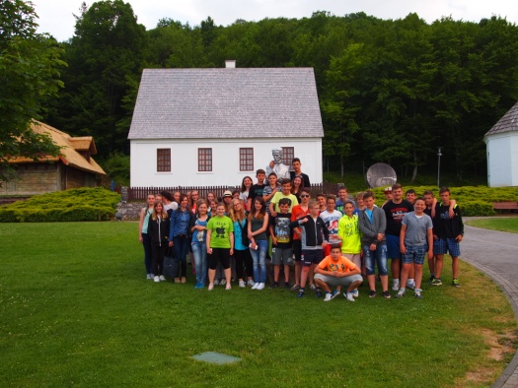
Terenska nastava u Vukovar - 8.r | Razrednice Jasmina Gale i Tatjana Zjačić | -predavanja na temu Domovinskog rata  -posjet Gradskom muzeju Vukovar i Muzeju Vučedolske golubice  - obilazak memorijalnih lokaliteta:Ovčara, Kukuruzni put,Vukovarska bolnica, MCDR Vukovar,Memorijalno groblje | 15. - 16.6.2016. | 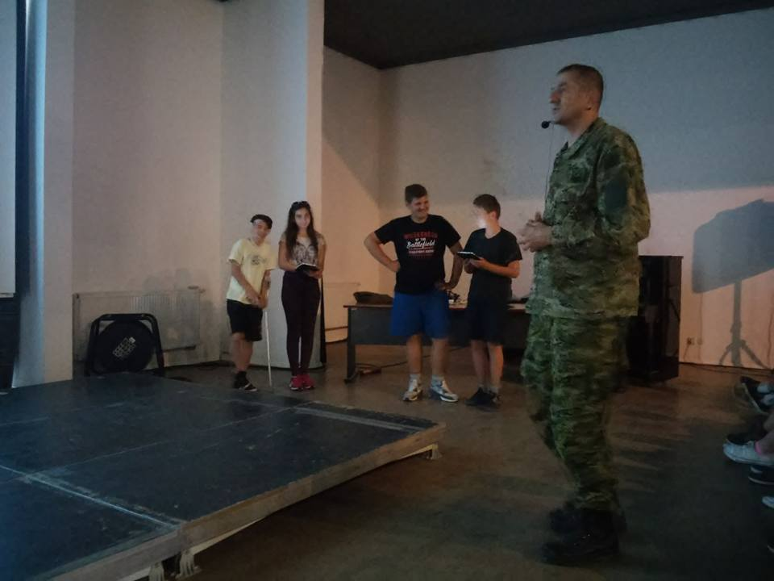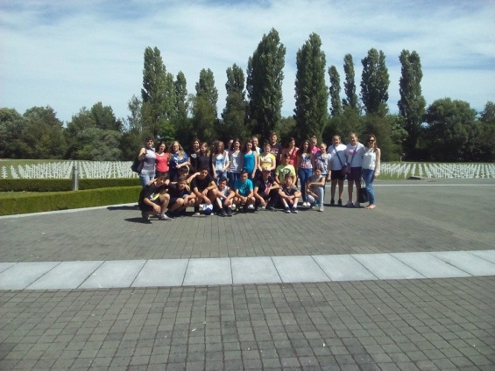  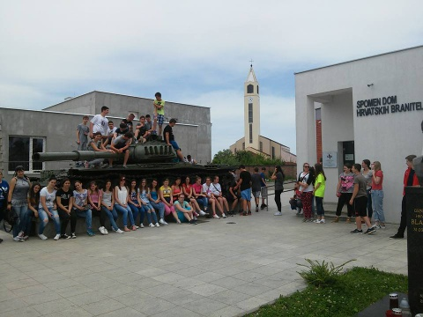

Projekti
OBILJEŽAVANJE VAŽNIH  DATUMA | NOSITELJI | NAČIN REALIZACIJE | VREMENIK | Foto dokument
Dječji tjedan (DND) | Razrednici 5., 6., 7., 8. razreda | -skupni rad na satovima razrednika, na Vijeću učenika  -javni skup djece na otvorenom prostoru ispred škole | Listopad, 2015. | 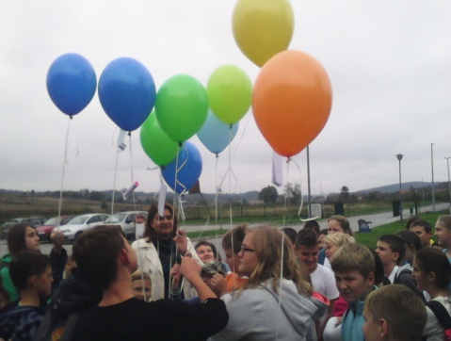
Listopad-svibanj 2016.  Obilježena događanja tijekom godine.  25.5.2016. Dan škole | Geografičari  Geografičari | -skupni radovi  -prezentacije, panoi | Listopad 2015.-svibanj 2016. | 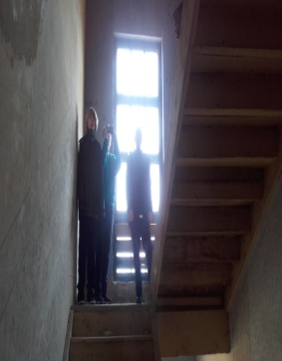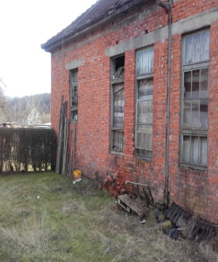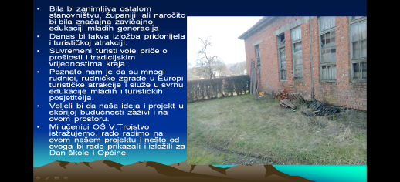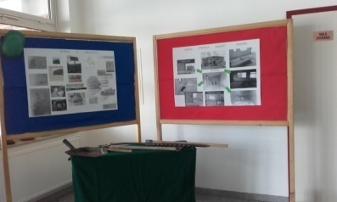
Listopad 2015.  Solidarnost na djelu HCK | Vjeroučiteljica, učenici | -prema GPP MHCK-a OŠ Veliko Trojstvo | Listopad 2015.
Marijini obroci | Vjeroučitelj/ca, učenici | -poticanje na humanosti učenika kroz cijelu školsku godinu  -promocija kroz igru i druženje | Rujan 2015.- Lipanj 2016. | Održan nogometni turnir i prikupljeno 750,00 kn
Mali majstor „Obrtnik“ | Učitelj tehničke kulture Ivan Rajsz, pedagozi BBŽ, sponzori | -rad u timu, natjecateljski oblik, uporaba tehničke dokumentacije, izrada uporabnih predmeta | 24.travnja, šk.g. 2015./16.

ŠKOLSKA KNJIŽNICA
AKTIVNOST PROGRAMA | NOSITELJI | NAČIN REALIZACIJE | VREMENIK
„ Čitanjem do zvijezda“ natjecanje u znanju i kreativnosti | Knjižničarka Vivijana Krmpotić | Tema ovogodišnjeg natjecanja bila je Odrastanje. Pitanja na natjecanju iz znanja bila su vezana uz sljedeće romane: Šime Storić – Pojubit ću je uskoro, možda; Miro Gavran –Svašta u mojoj glavi; Milivoj Matošec – Suvišan u svemiru.  Školska razina natjecanja održala se 17. prosinca 2015. u prostoru školske knjižnice. Sudjelovali su: Katarina Seni, Antonia Hajdarević, NellaFaltak, Dario Petrović, Filip Šingelberger, Antonia Štargl,Tea Komljenović  Na sljedeću razinu natjecanja prošli su: Antonia Hajdarević, Dario Petrović, NelaaFaltak. Sudjelovanjem na županijskoj razini održanoj u Medicinskoj školi Bjelovar, 22. veljače 2016. ostvareno je šesto mjesto. | 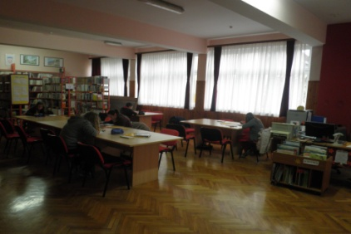  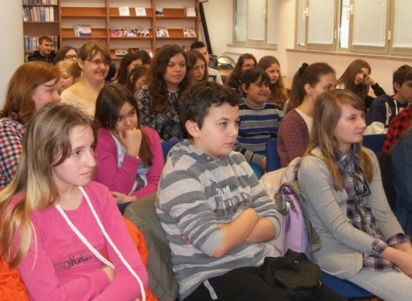
„Međuškolski književni kviz za pete razrede“  Već tradicionalno u travnju, povodom Dana dječje knjige i Dana hrvatske knjige, održava se | Knjižničarka Vivijana Krmpotić | „Međuškolski književni kviz za pete razrede“ Ove godine održalo se u Đulovcu, 5. travnja 2016. godine,sudjelovalo je petnaest škola. Tema natjecanja bila je knjiga Strah u Ulici lipa, Milivoj Matošec. Naši učenici Jakov Mišir, Ana Grgurić i Anamarija Lovrić ostvarili su treće mjesto. | 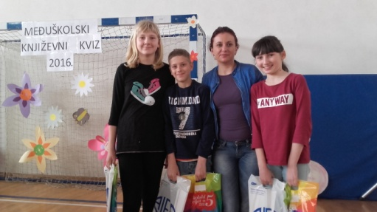

UČENIČKA ZADRUGA „VRIJEDNE RUKE“
AKTIVNOST PROGRAMA | NOSITELJI | NAČIN REALIZACIJE | VREMENIK | Foto dokument
Voćnjak kroz godišnja doba | Učenici, nastavnik Neven Kudumija, vanjski suradnik Željko Bajza | -posjet voćnjaku kroz godišnja doba, ubiranje zrelih plodova jabuka, košnja trave, pripremanje voćaka za zimu, orezivanje voćaka, spremanje zrelih jabuka i pripremanje raznih poslastica od jabuka povodom Dana kruha i Dana zahvalnosti za plodove zemlje | Tijekom cijele nastavne godine | 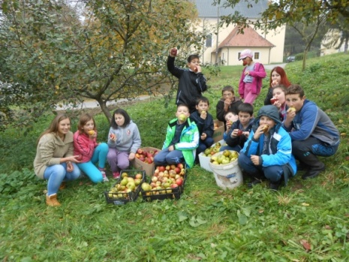
„Jedna jabuka na dan – liječnik iz kuće van“ | Učenici i učitelji RN | -pomoću enciklopedija, interneta i časopisa pronalazak zanimljivosti o jabukama  -kuhanje kompota, pita | Tijekom listopada i studenog | 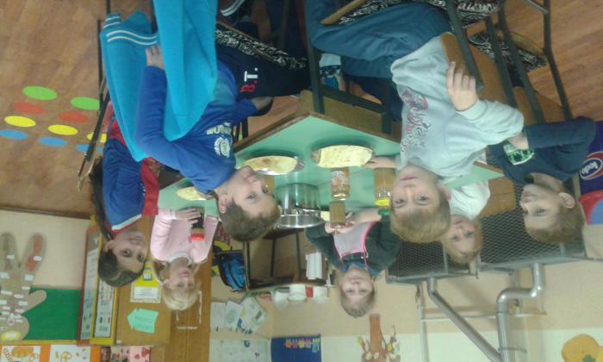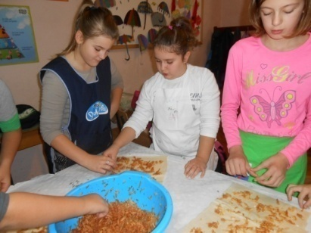
Uređenje okoliša škole | Učiteljica i učenici 4.razreda | -Proljetni radovi u našem školskom voćnjaku | Tijekom nastavne godine | 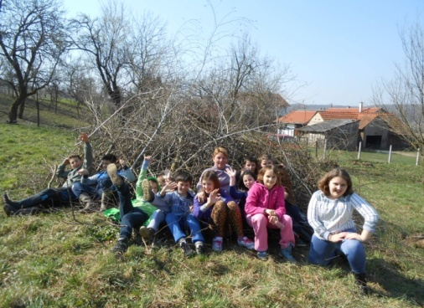
Od sjemena lavande do mirisnih ukrasa | Učiteljica i učenici 4.razreda | -istraživanje o osnovnim značajkama lavande, zatim prikupljanje sjemenja te sijanje lavande na manjoj površini kod školsko sportske dvorane | Travanj, 2016.
Županijska smotra u Daruvaru  osvojeno 1. mjesto | Učiteljice Adica Šimatović i Anđelka Sabadjija, učenici 4.razreda | -Našu zadrugu "Vrijedne ruke" predstavljali su vrijedni zadrugari četvrtog razreda Mateja Zlatec i Leon BastijančićErjavec, te učenica iz PO Šandrovac Barbara Đipalo. Predstavili su starinsko cvijeće našeg bilogorskog kraja te uz prezentaciju osvojili 1. mjesto | 11.4.2016. | 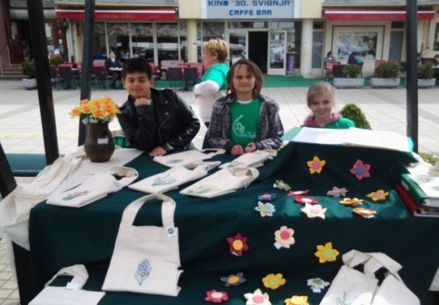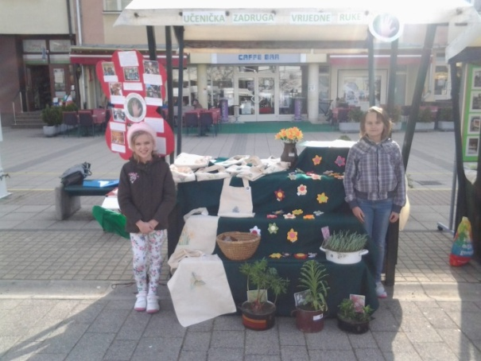
Voditeljica zadruge: učiteljica Sanja Vranješević
Na osnovi članka 28. Zakona o odgoju i obrazovanju u osnovnoj i srednjoj školi i članka 76. podstavak 17. Statuta Osnovne škole Veliko Trojstvo, na prijedlog Učiteljskog vijeća , Vijeća roditelja i ravnateljice škole , Školski odbor na sjednici održanoj 20. rujna 2016. donosi
Izvješće o ostvarivanju Školskog kurikuluma za 2015./2016. školsku godinu

Ravnateljica škole Predsjednica školskog odbora:

Valna Bastijančić Erjavec Adica Šimatović

